Fiche vue aérienne de la zone

Voie de l’Europe
Bd Jean Moulin
Bd Jean Moulin
Bd Jean Moulin
Stade André LAVIE

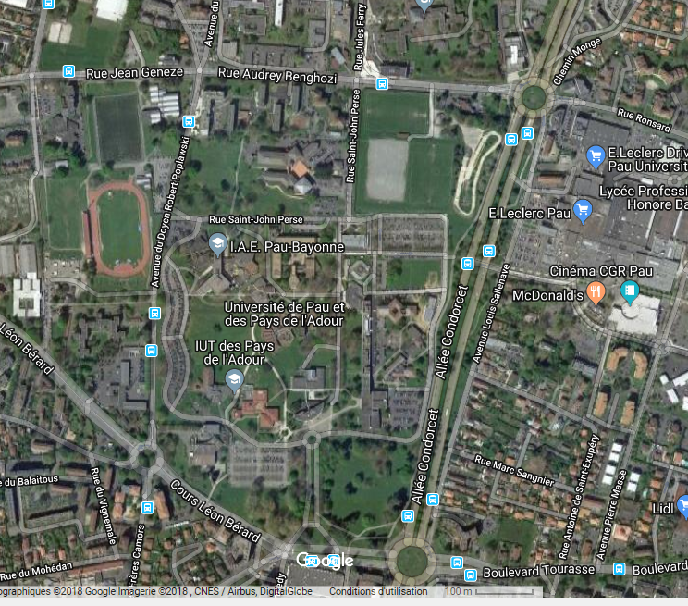
Zone de dépose bus
P
organisation
P
Bus
P
VIP
Gymnase Léo LAGRANGE
P
vl

